Was ist ein meme?
- Ursprung: griechisch mimēma = etwas, das imitiert wird
- Definition laut DRAE (Stand Sept. 2019):

- Rasgo cultural o de conducta que se transmite por imitación de persona a persona o de generación en generación
- Imagen, video o texto, por lo general distorsionado con fines caricaturescos, que se difunde principalmente a través de Internet

Warum eignen sie sich für den Fremdsprachenunterricht?
Anforderungen an Textmaterial
- Authentizität
- überschaubarer Umfang
- altersgerecht
- Bezug zur Lebenswelt der SuS
- darf die SuS nicht überfordern

Memes
- Sind kurz + den SuS als Textgattung bestens vertraut
- visualisieren ihren Kontext
- sind authentische Textbeispiele
- haben ein überschaubares Pensum an Wortschatz und Strukturen
- wecken Emotionen
- bieten ein hohes Identifikationspotenzial

Einsatzmöglichkeiten im Unterricht
- Einführung von neuem Wortschatz / neuen Strukturen
- Vermittlung von landeskundlichem und interkulturellen Wissen
- Einstieg in den thematischen Kontext einer neuen Unidad
- Bildbeschreibung
- Redeimpulse
- Textproduktion: Kreieren eigener memes / eine Geschichte zu dem meme schreiben /

Meme-Generatoren
http://www.imagechef.com/ic/es/meme-maker/
- Schriftgröße anpassbar
- Buttons zum Teilen in den sozialen Medien

https://www.memegenerator.es/crear
- Viele Vorlagen auf Spanisch

https://www.iloveimg.com/es/crear-meme

- Verschiedene Schriftarten,- Farben und –größen
- Text im oder über/unter dem Bild

Vertiefung Modalverben (hay que / tener que /poder / querer /preferir)
Wortschatz Alltag / Hausarbeiten

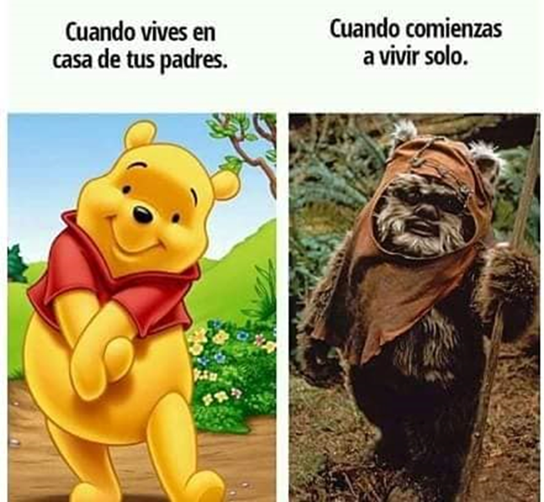

Lernziele
- Die SuS wenden die bereits erlernten Modalverben an, indem sie über Pflichten, Regeln und Wünsche beim Zusammenleben mit ihren Eltern berichten
- Die SuS spekulieren, wie es sein kann, alleine zu leben
- Die SuS kreieren ein eigenes meme zu dem Thema

Vorschlag für ein Warm-Up
- Die L präsentiert das meme und fragt die SuS, mit wem sie zusammenleben
- Die L fragt weiter, welche Aufgaben und Pflichten die SuS zuhause haben und welche Regeln dort gelten
- Die L fordert die SuS auf, ihre Antworten mit den Modalverben zu formulieren
Textproduktion
Ahora te toca a ti:
- Crea un meme según el ejemplo
- Describe tu meme
- Escribe un texto sobre las diferencias entre las diferentes formas de vivir
- Usa todos los verbos auxiliares al menos dos veces

Einführung Oraciones condicionales / Imperfecto de subjuntivo + condicional simple

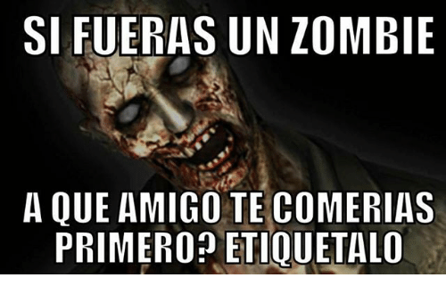
Lernziele
- Die SuS formulieren eine hypothetische Frage
- Die SuS erkennen, dass es sich um Konditionalsätze handelt und ziehen den Vergleich mit den if-clauses
- Die SuS erkennen, dass es sich um zwei neue Zeiten handelt

Vorschläge für ein Warm-Up
- Bildbeschreibung: ¿Qué veis en la foto? (Alternativ: Einstieg mit einem anderen Zombie-Bild ohne Text)
- Explica lo que es un zombie
- ¿Quiénes ven series de zombies? ¿Cuáles?
- ¿Qué comen los zombies? / ¿De qué se alimentan los zombies?
Erarbeitung 1
- 1 S liest den Text laut vor, die L weist auf Fehler hin, schreibt den Text korrigiert an die Tafel + fragt nach der Bedeutung
- SuS erschließen die Bedeutung anhand des bekannten Wortschatzes

Ergebnissicherung 1
- Die L wiederholt die Frage auf Spanisch, beantwortet sie und hält die Antwort schriftlich fest
Übungsphase
- Die L gibt die Frage an eine/n starke/n S weiter, der / die sie beantwortet ( Frage-Antwort-Runde)
Erarbeitung 2
- Die L fragt die SuS, woher sie diese Art von Sätzen kennen und die SuS ziehen den Vergleich zu den if-clauses
- Die L hält die Struktur schriftlich fest
Imperfecto de subjuntivo + condicional simple sind bereits eingeführt | Imperfecto de subjuntivo und /oder condicional simple sind noch nicht bekannt
- SuS erhalten Bildmaterial und erstellen ein eigenes meme mit der neu erlernten Struktur (als Kopie zum Beschriften per Hand oder als Bilddatei)  - SuS präsentieren ihre memes  Variante 1 (memes im Printformat)  - Gallery-Walk (memes werden an der Wand befestigt und die SuS laufen herum, sehen sich die memes an und beantworten sich gegenseitig die auf den memes stehenden Fragen)  - Antworten können auf Klebezetteln um das meme herum befestigt werden  Variante 2 (memes als Bilddatei)  - Memes werden mittels PC /Laptop/ Tablet und Beamer präsentiert  - Jede/r S präsentiert sein/ihr meme und wählt jemanden aus, der die Frage beantworten soll | - Eine der beiden Zeiten wird von der L eingeführt  - Die L gibt den SuS vorbereitete memes zur Auswahl und die SuS ergänzen die memes  - SuS präsentieren ihre memes  Weiter wie in linker Spalte

